Tilki Kitap Tanıtım Bülteni
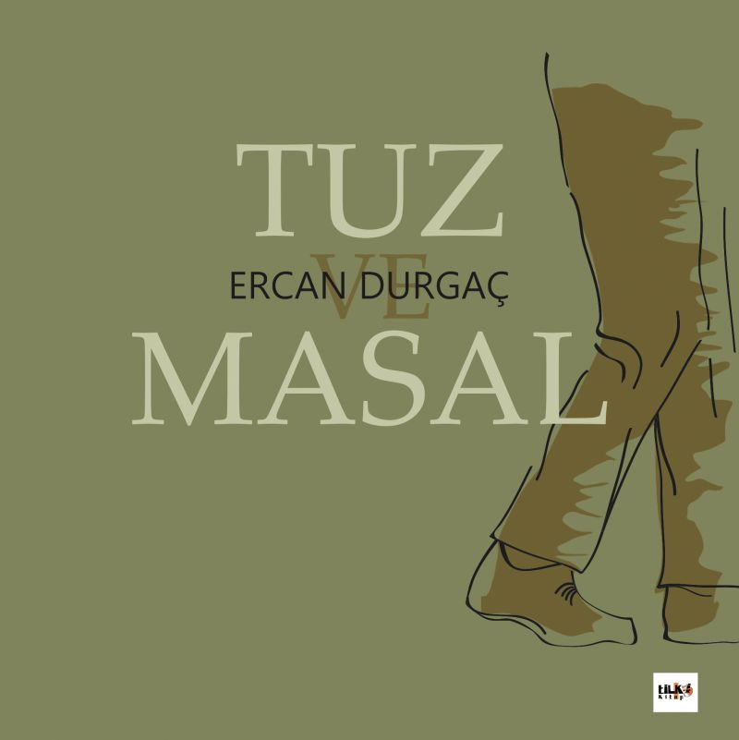 | Eser Adı: Tuz ve Masal  Yazar Adı: Ercan Durgaç  Tür Serisi: Şiir/Edebiyat  Cilt Bilgisi: AMERİKAN  Kitap Dili: Türkçe  Eser Tipi: Orjinal  İç Sayfa: 2. HAMUR SB 60  Kapak: BRISTOL AMERİKAN 230  Yan Kapak: YOK  Selefon Türü: MAT SELEFON  Basım Tarihi: 2018  Sayfa Sayısı: 98  Kitap Boyutları: 160 X 160 mm  ISBN No: 9786057946034  Etiket Fiyatı: 360,00 TL  Editör Görevlisi: Şükran Onay  Son Okumacı: Zehra Kıratlı  Mizanpajcı: Büşra Dündar  Kapak Grafikeri: Kamer Su
Kitap Tanıtım Yazısı : (Arka Kapak)

bir mutsuzluk ilkesi bu ölmezsen sevemezsin şairsen ölemezsin ...
resimde vurduğum kırlangıç hala düşmedi yağmura tutunup trene binip gidesim var
özgürlük kaotik bir yalnızlıkmış ...
öğretilememiş kapital sürgüyü çektim annemin eşiğine mum gibi devrildim
yağmura kalsa içimde bir gemi batar gerisi tuz ve masal ....
Kitabın detay sayfasına buradan ulaşabilirsiniz :
https://www.tilkikitap.com/kitaplar/ercan-durgac-tuz-ve-masal-340.html
Tilki Kitap



